- C.B.T.I.S N 80
- MOTUL, YUCATAN
- REPORTE
- POOL PECH ANGEL EZEQUIEL
- CAN HERRERA JOSE EFRAIN
- HERRERA UITZ EDILBERTO SAMUEL
- 6-B DE PROGRAMACIÓN
- FEBRERO 2014- JULIO 2014

- Herramientas utilizadas
- Isopos de marca pharma
- Aire comprimido de marca pc clean
- Taolla de marca perfect choice
- Espuma limpiadora de marca perfect choice
- Brocha de pelos de camello 2 pulgadas

Partes de la computadora antes y después
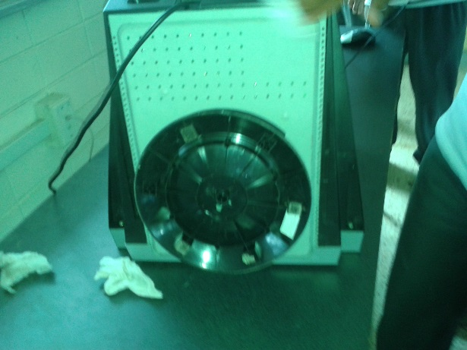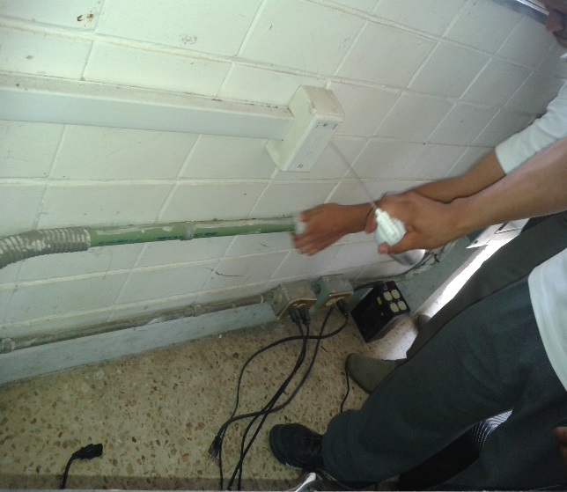
Primero elegimos un una computadora para poder limpiarlo, de marca COMPAQ, el teclado es de marca genius, y de mouse hp, empezamos a limpiar el monitor usando el aire comprimido en los orificios de la computadora, para sacar todo el polvo y después poderlo limpiar, luego de esto con los hisopos empezamos a limpiar los orificios ya que el aire comprimido no sacó el polvo.
Después de ello aplicamos espuma limpiadora al monitor y a la parte trasera y con ayuda de unos toallas limpiamos el exceso de este limpiador y con esto concluyo la limpieza del monitor.
Una vez concluido nos pasamos a limpiar a cabrería y las conexiones con una toalla húmeda hecho todo esto solo nos restó sacar la basura y acabamos la limpieza

El después
